

|  |
| --- |
| **АДМИНИСТРАЦИЯ**  **БЕЛЯЕВСКИЙ РАЙОНА ОРЕНБУРГСКОЙ ОБЛАСТИ**  **ПОСТАНОВЛЕНИЕ** |

с. Беляевка

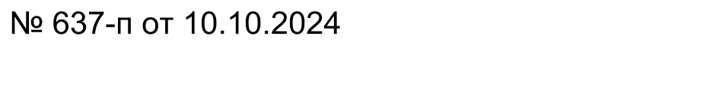

Об утверждении административного регламента предоставления

муниципальной образовательной организацией, реализующей образовательные программы начального общего, основного общего и среднего общего образования на территории муниципального образования Беляевский районОренбургской области муниципальной услуги «Прием заявлений  
о зачислении в муниципальные образовательные организации субъектов Российской Федерации, реализующие программы общего образования на территории муниципального образованияБеляевский район»

В соответствии с Законом Российской Федерации от 29.12.2012 № 273-ФЗ «Об образовании в Российской Федерации», Федеральным законом от 16.10.03 № 131-ФЗ «Об общих принципах организации местного самоуправления в Российской Федерации», Федеральным законом от 27.07.10 №210-ФЗ «Об организации предоставления государственных и муниципальных услуг», Уставом муниципального образования Беляевский район, постановлением администрации Беляевского района от 12.04.2023 №216-п «Об утверждении порядка разработки и утверждения административных регламентов предоставления муниципальных услуг, проведения экспертизы проектов административных регламентов предоставления муниципальных услуг муниципального образования Беляевский район»:

1. Утвердить административный регламент по предоставлению муниципальной услуги «Прием заявлений о зачислении в муниципальные образовательные организации субъектов Российской Федерации, реализующие программы общего образования на территории муниципального образования Беляевский район» (приложение 1).
2. Контроль за исполнением настоящего постановления возложить на заместителя главы администрации по социальной политике Костенко Р.В.
3. Постановление вступает в силу после его официального опубликования в информационном бюллетене «Муниципальный вестник Беляевского района».

Исполняющий обязанности

главы администрации Л.М. Бучнева

|  |  |
| --- | --- |
| Разослано: | Костенко Р.В., отделу образования, опеки и попечительства, руководителям образовательных организаций, МАУ «МФЦ Беляевского района», прокурору, в дело. |